SwissLegal – eine der attraktivsten Arbeitgeberinnen 2017 im Bereich Recht
Mit grosser Freude haben wir anfangs Monat die von Universum publizierten Studenten-Umfrageresultate zur Kenntnis genommen. Wie bereits im letzten Jahr, konnte sich SwissLegal wiederholt unter den Top-20 Firmen im Bereich Recht etablieren und schaffte es unter den Schweizer Anwaltskanzleien dieses Jahr unter die Top-10 der beliebtesten Arbeitgeber.
SwissLegal berät und vertritt mit erfahrenen Rechtsexperten an derzeit neun Schweizer Standorten Unternehmen und Privatpersonen in allen Fragen des Wirtschafts- und Privatrechts. Mit ihren Rechtsprofessoren und Lehrbeauftragten ist sie zudem an Universitäten und Fachhochschulen verankert und damit stets am Puls der aktuellen Lehre und Forschung.
Durch die gezielte Rekrutierung von Spezialisten und Erweiterung der Gruppe ist es SwissLegal gelungen, auch Rechtsbereiche wie IT-Recht, Datenschutz und Compliance abzudecken, um bereits für die Fragen von morgen gerüstet zu sein. Entsprechend erfüllt es uns mit Stolz, gerade auch bei den Talenten von morgen zu den attraktivsten Arbeitgebern der Schweiz im Bereich der Rechtsberatung zählen zu dürfen.
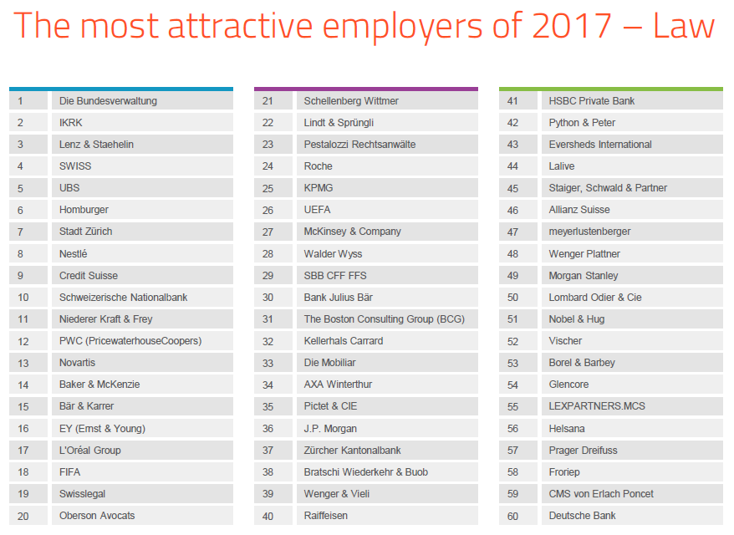
Quelle: Universum (universumglobal.com), 2.10.2017

